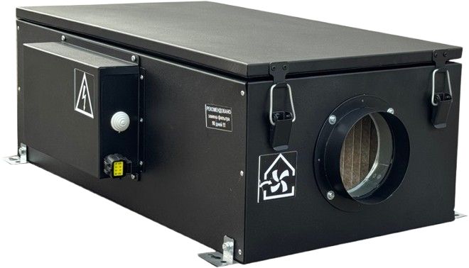





ПАСПОРТ
МАЛАЯ ПРИТОЧНАЯ УСТАНОВКА «МПУ»
Краткое описание
Приточная установка МПУ предназначена для подачи очищенного воздуха, нагретого до необходимой температуры
Содержание
Общие сведения
Комплектация
Конструкция
Технические характеристики
Меры предосторожности
Монтаж
Габаритные размеры
Схема электрического подключения
Контроллер
Обслуживание
Описание пульта управления
Обслуживание
Транспортировка и хранение
Гарантия

ОБЩИЕ СВЕДЕНИЯ
Установки серии Ванвент МПУ представляют собой моноблочную компактную приточно установку в шумоизолированном корпусе.
Приточные установки Ванвент МПУ предназначены для очистки, подогрева и подачи в помещения чистого подготовленного воздуха.
Установка оснащена встроенной системой управления, которая обеспечивает стабильную работу и надежную защиту при внештатной ситуации.
Установки могут применяться в системах вентиляции жилых и административных помещений.
Корпус выполнен из листовой оцинкованной крашеной стали. Звуко-теплоизоляция корпуса.
В установках используются высокопроизводительные вентиляторы с возможностью регулировки скорости (3с).
Защита двигателей вентиляторов осуществляется встроенными термоконтактами с автоматическим перезапуском.
Защита от перегрева обеспечена предохранительными термостатами и программной системой управления.
Включение нагревателей при неработающем электродвигателе блокируется автоматикой.
Управление осуществляется с помощью проводного пульта ДУ, на котором отображается вся необходимая информация (температура, скорость, аварии и так далее). Возможна установка приложения на ваш смартфон, ссылка инструкция и приложение доступны по QR-коду ниже

Комплектация
1. Приточная установка ВанВент МПУ
2. Пульт управления ВанВент
3. Монтажные уголки
4. Кабель пульта управления в гофрированной трубе
5. Решетка защитная – 1шт
6. Комплект для монтажа установки ( шпилька-анкер –
1 шт, гайка оцинк. – 1шт) – 4 компл.
7. Паспорт изделия
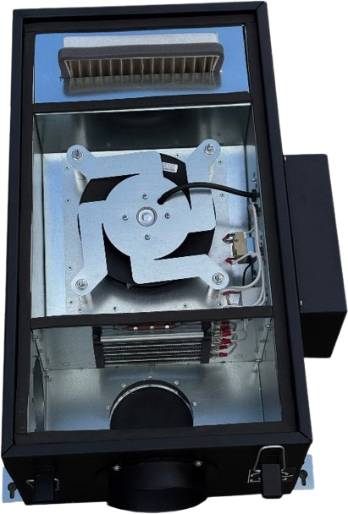
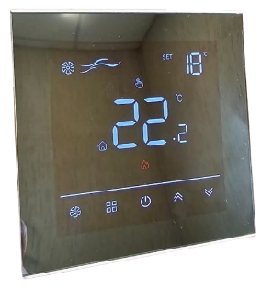
КОНСТРУКЦИЯ
3
2
1
4

ФИЛЬТР входящий в комплект поставки «стандарт»
1
Рекомендуемая замена фильтра не реже чем через 90 дней
АРТИКУЛ: ОЕМ 21110812202082 // ОЕМ 21110812202083

ВЕНТИЛЯТОР трехскоростной, 250 – 350 -450 м3/ч
2
Модель: LXFB2E190-36-P92-15-AA01 3S
Низкий уровень шума и высокие характеристики

3
КЕРАМИЧЕСКИЙ НАГРЕВАТЕЛЬ MZFR-D-2000W-220V мощностью 2000Вт

КОНТРОЛЛЕР VANVENT
4
Управление возможно как при помощи контроллера, так и по Wi-Fi удаленно со смарт мобильных устройств

Технические характеристики
- Производительность 250 – 450 м3/ч
- Уровень шума 35-45 дБ(а)
- Мощность вентилятора 36-56 Вт
- Мощность нагревателя 2 000 Вт
- Напряжение / частота 220В / 50 Гц
- Ступеней управления вентилятором 3
- Заданные значения температуры мин/макс 12 ℃ / 32 ℃
- Вес установки брутто/нетто 15,2 кг / 13 кг

МЕРЫ ПРЕДОСТОРОЖНОСТИ
Не разрешается размещение установок на неровных, нестабильных подставках, кривых и прочих неустойчивых поверхностях.
Не допускается использование установки для транспортировки воздуха содержащего липкие вещества, «тяжелую» пыль, муку, волокнистые материалы и тому подобное.
Подключение установок должно выполняться компетентным персоналом с соблюдением правил безопасности и действующих норм.
Кабель питания и электрическая сеть должны соответствовать характеристикам установки.
Запрещается использовать установки во взрывоопасных и агрессивных средах.
Запрещается выполнять монтаж, обслуживание и ремонт установок при подключенном напряжении.
Запрещается использование установок, имеющих повреждения кабелей питания, электрических соединителей или других составляющих установки.
Не допускается погружение кабеля питания и разъемов в воду. Установку необходимо заземлить.
МОНТАЖ
Установки поставляются готовыми к подключению и устанавливаются внутри помещения. При наружной установке необходимо предусмотреть защиту от внешних воздействий.
Допускается установка в любом положении при соблюдении условий доступа к основным элементам установки.
Для монтажа установки в комплекте поставляются съемные монтажные уголки. Которые расширяют возможные варианты крепления.
ПРОИЗВОДИТЕЛЬНОСТЬ
СКОРОСТЬ ВЕНТИЛЯТОРА
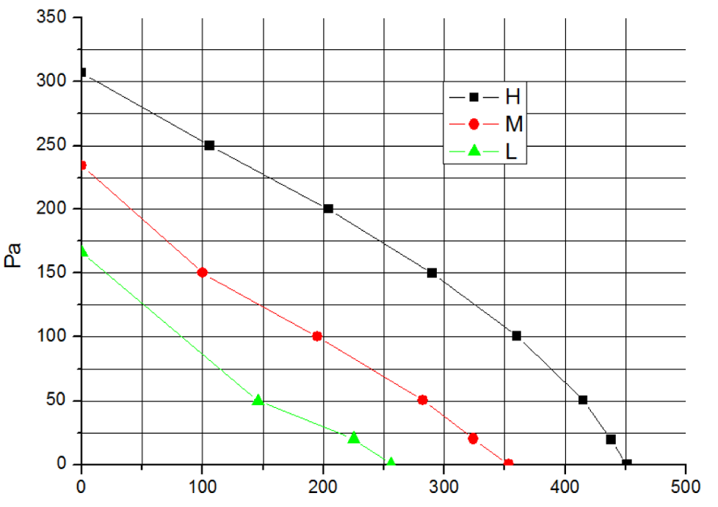

ГАБАРИТНЫЕ РАЗМЕРЫ
Размер в упаковке 730*440*250
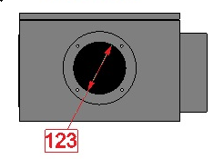
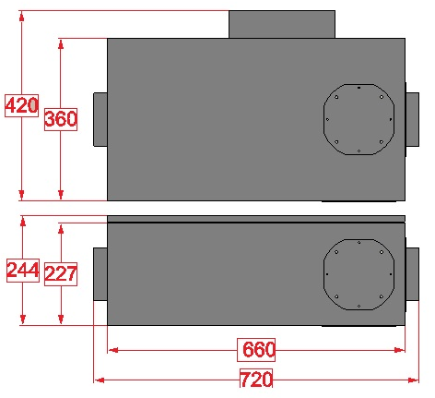
СХЕМА ПОДКЛЮЧЕНИЯ
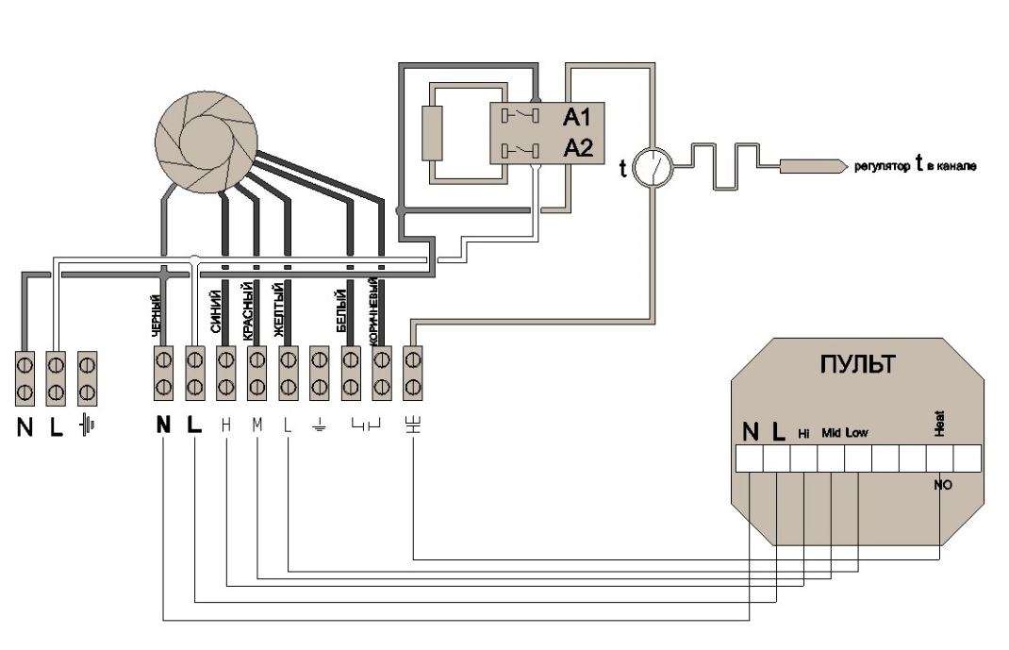

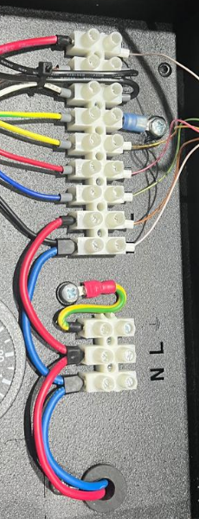

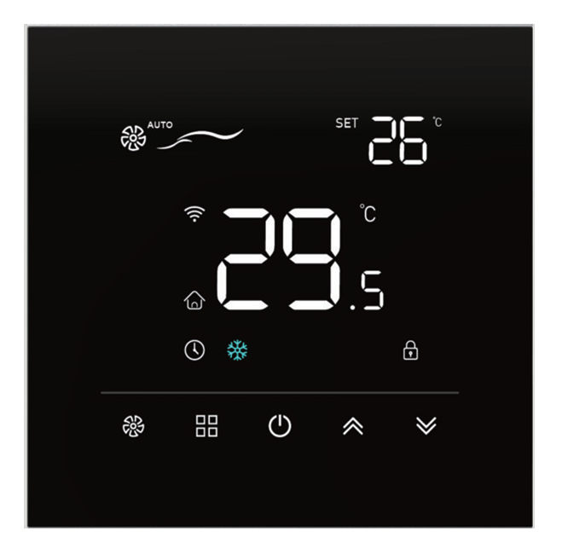
КОНТРОЛЛЕР
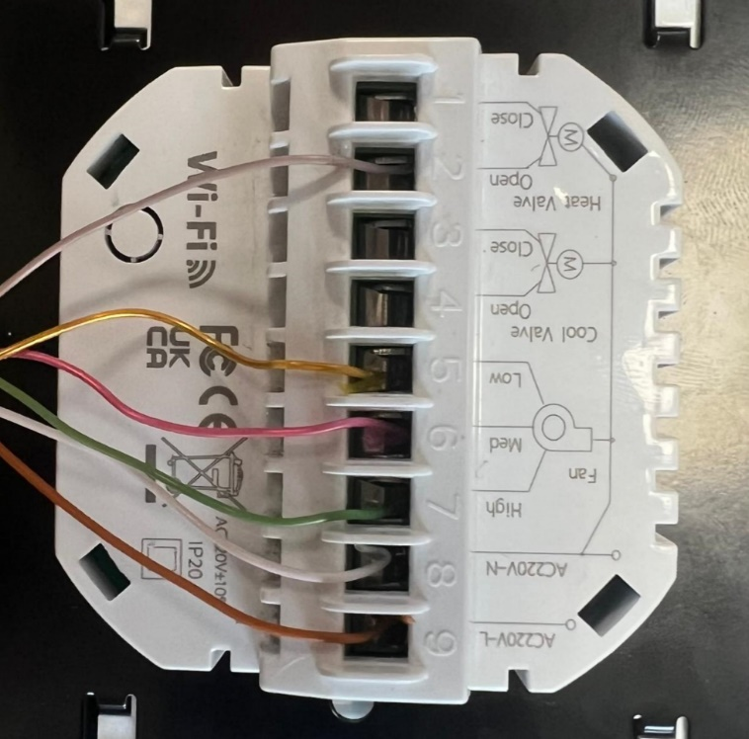



Для удаленного подключения к контроллеру необходимо скачать приложение SMART LIFE
IOS
ANDROID
Заданная температура

Режим работы вентилятора

Регулировка скорости вентилятора

Выбор режима работы установки (нагрев, вентиляция, охлаждение)

Включение / выключение установки

Регулировка заданной температуры

ОБСЛУЖИВАНИЕ
Фильтры – рекомендуется менять каждые 3 месяца.
Для замены фильтра необходимо снять крышку с установки и извлечь отработанный фильтрующий элемент. После замены фильтра установить крышку установки на место. При установке обратите внимание на целостность уплотнителей.
Вентилятор – осмотр и работы по обслуживанию должны проводиться не реже 1 раза в 6 месяцев. Крыльчатку следует чистить от пыли не агрессивными моющими средствами и водой. Запрещается погружать крыльчатку в жидкость, использовать струю высокого давления, абразивные материалы, острые предметы и агрессивные растворители. Полностью высушить. В ходе обслуживания избегайте воздействия ведущего к разбалансировке крыльчатки. Подшипники не требуют обслуживания весь срок службы двигателя.
Электрический нагреватель – чистить щеткой, пылесосом или прямой струей воздуха. При сильном загрязнении чистить не вызывающим коррозию ТЭНов раствором теплой воды с моющей жидкостью.
ТРАНСПОРТИРОВКА И ХРАНЕНИЕ

Погрузочно-разгрузочные работы проводить при помощи соответствующего подъемного оборудования избегая сотрясений и ударов. Запрещено поднимать и двигать установки за кабели, фланцы забора и удаления воздуха.
Хранение установки допускается в сухом помещении с относительной влажностью воздуха не более 70% (при 20°С), с температурой окружающей среды от +5°С до +40°С.
Рекомендуемый срок хранения установок не более одного года. При более длительном хранении проверить легкость хода подшипников двигателей и вентиляторов, отсутствие повреждений изоляции электро-цепи и конденсации влаги.

ГАРАНТИЯ
Настоящая гарантия устанавливается в дополнение к конституционным и иным правам потребителей и ни в коем случае не ограничивает их.
Гарантийный срок 12 месяцев с момента ввода установки в эксплуатацию, но не более 36 месяцев с момента изготовления.
Тщательно проверьте внешний вид изделия и его комплектность. Все претензии по внешнему виду и комплектности предъявляйте продавцу при покупке изделия.
Внимательно ознакомьтесь с данным документом и проследите, чтобы он был правильно заполнен и имел штамп продавца.
Условия гарантии:
- Настоящим документом покупателю гарантируется, что в случае обнаружения в течении гарантийного срока в проданном оборудовании дефектов, обусловленных ненадлежащим качеством изготовления установки или комплектующих (при соблюдении покупателем указанных в паспорте требований) будет произведен бесплатный ремонт оборудования.
- Для монтажа и подключения изделия необходимо обращаться в специализированные организации. Изготовитель и продавец не несут ответственности за качество изделия при его неправильной установке и (или) подключении.
- Производитель оставляет за собой право на внесение изменений в конструкцию с целью улучшения его характеристик. Такие изменения вносятся в изделие без предварительного уведомления покупателя и не влекут обязательств по изменению (улучшению) ранее выпущенных изделий.
- Запрещается вносить в паспорт какие-либо изменения, а также стирать или переписывать указанные в нем данные. Настоящая гарантия имеет силу, если документ правильно и четко заполнен.
- Настоящая гарантия действительна только на территории РФ на изделия, купленные на территории РФ.
Для выполнения гарантийного ремонта обращайтесь в специальные организации, указанные продавцом. Настоящая гарантия не распространяется на:
- Периодическое и сервисное обслуживание (чистку и тому подобное).
- Изделия, подвергшиеся изменениям, в том числе с целью усовершенствования и расширения области применения.
- Детали корпуса, воздушные фильтры, предохранители и прочие детали, обладающие ограниченным сроком использования.
Выполнение уполномоченным сервисным центром ремонтных работ и замена дефектных комплектующих изделия производятся в сервисном центре или у Покупателя (по усмотрению сервисного центра). Гарантийный ремонт изделия выполняется в срок не более 45 дней.
Настоящая гарантия не предоставляется в случаях если:
- Изменен или неразборчив серийный номер изделия.
- Потребителем нарушены правила эксплуатации, хранения или транспортирования товара, в том числе: механические повреждения, подключение и эксплуатация от источника питания, параметры которого отличаются от указанных в паспорте изделия, перепадами напряжения источника питания.
- Не выполнялось своевременное сервисное обслуживание.
- Дефекты вызваны действиями третьих лиц, в том числе: установкой, ремонтом или наладкой, если они произведены не уполномоченными на то организациями или лицами, модификацией, адаптацией или эксплуатацией с нарушением технических условий и требований безопасности.
- Обстоятельствами непреодолимой силы (пожар, наводнение и тому подобное).
Особые условия эксплуатации оборудования: Настоящая гарантия не предоставляется:
- По требованию или желанию покупателя в нарушение действующих в РФ требований, стандартов и иной нормативно-правовой документации.
- Если было неправильно подобрано и куплено оборудование для конкретного помещения или были неправильно смонтированы элементы купленного оборудования.

Эксплуатация



